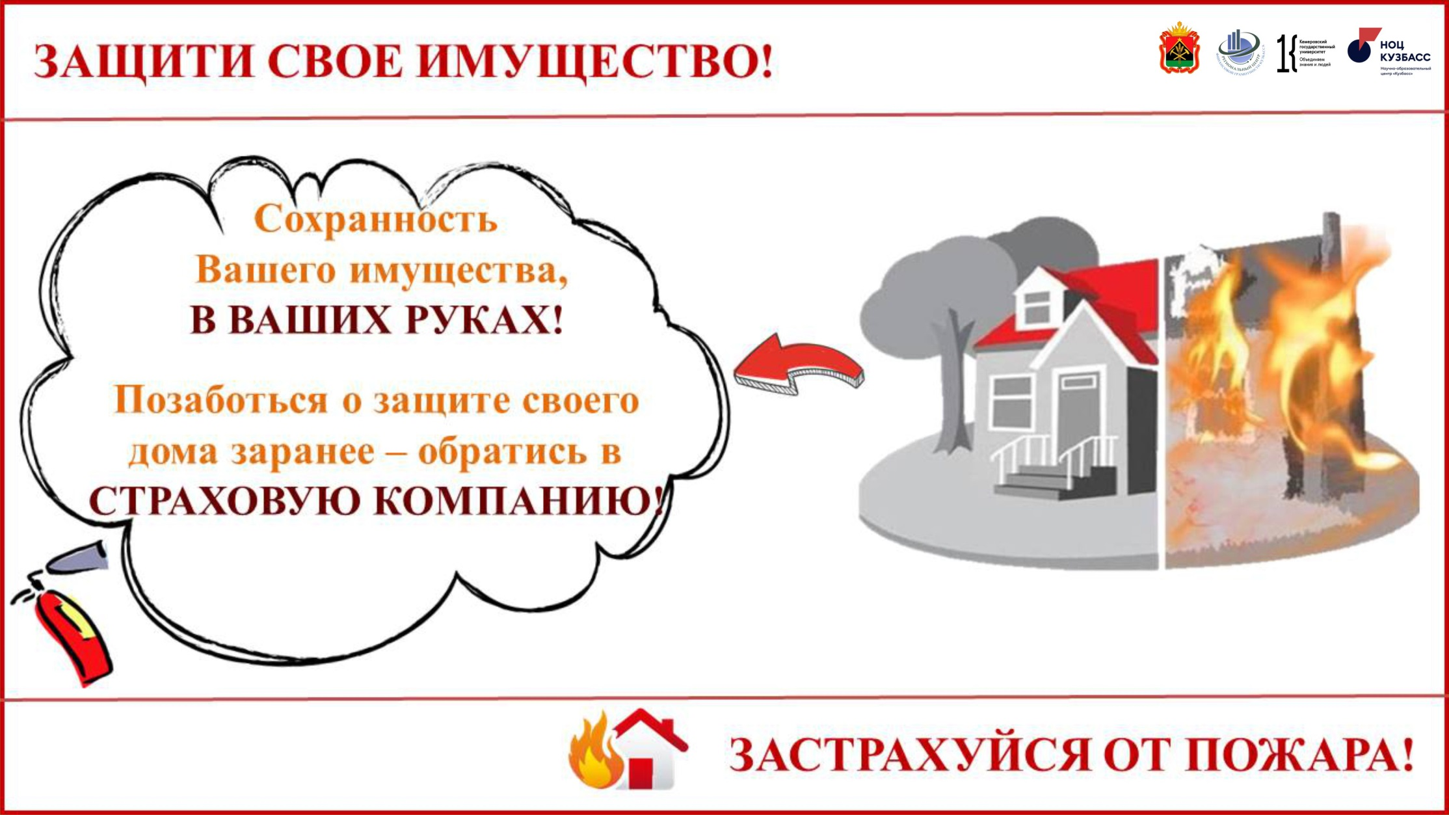

При обнаружении возгорания незамедлительно сообщите по телефонам:

- Единый номер для вызова экстренных служб: 112
- Пожарная охрана: 101
- Единая дежурно-диспетчерская служба (ЕДДС): 75-36-53

Администрация Кемеровского муниципального округа

